**NORMAS AGILE PROJECT TEAM**

1. Escuchar activamente lo que otros están diciendo
2. Ataque el problema, no la persona
3. Busca entender primero
4. Sólo se centran en "este" sprint y característica
5. Si ve un problema, diga algo y haga sugerencias para la resolución
6. Participar activamente en las reuniones diarias
7. 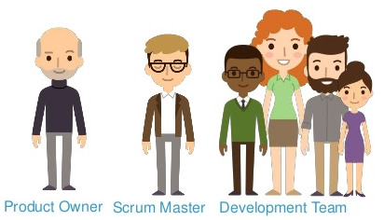Estar comprometido